Guilherme Cordeiro Costa
e infelizmente Fillipy Costa da Silva

1. Mostre a matrícula (idEmprg), nome e CPF dos empregados que foram admitidos após 2017

SELECT idEmprg, nomEmprg, numCPFEmprg FROM empregado WHERE extract(year FROM datAdmsEmprg)>2017;
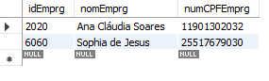

2. Mostre a matrícula (idEmprg), nome e código de departamento dos empregados que foram
admitidos entre 2015 e 2021 e que recebem salário maior que R$ 3.800,00.

SELECT idEmprg, nomEmprg, idDepto FROM empregado WHERE(extract(year FROM datAdmsEmprg) between 2015 AND 2021 AND valSalEmprg>3800);

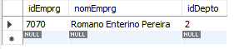

3. Mostre a matrícula do empregado, o nome dos dependentes e a data de nascimento dos dependentes que têm mais de 10 anos (verificar exemplo semelhante nos exercícios resolvidos do BD Company).

SELECT idEmprg, nomDepend, datNascDepend FROM dependente WHERE timestampdiff(year, datNascDepend, current_date())>10;

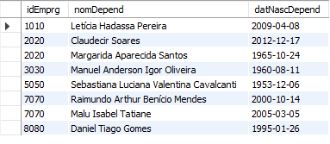

4. Mostre a matrícula do empregado, o código e nome dos dependentes do sexo masculino que
nasceram antes de 2010 ou após 2013. (Utilizar função extract).

